2015-4-29
1、“公司”页面
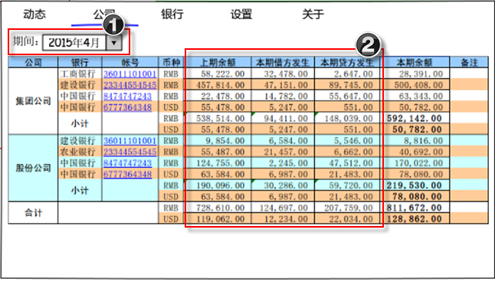
(1).增加了查询的期间选择
(2).增加了上期余额、本期借方发生、本期贷方发生等栏

2、“银行”页面
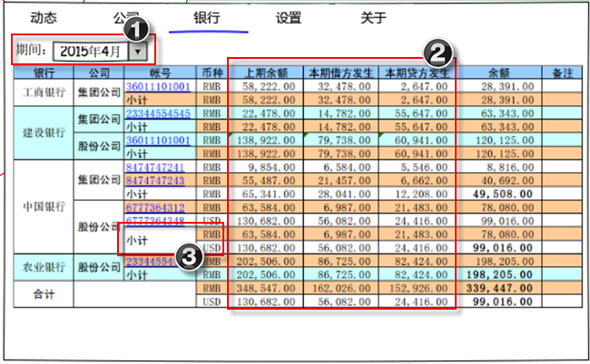
(1).增加了查询的期间选择
(2).增加了上期余额、本期借方发生、本期贷方发生等栏
(3).小计行定义为对银行所有的单位按币种计算

3、明细账
（1）查询的期间选择方式改为：点击期间值，弹出日期选择对话窗口，选择任意一日期，则以该日期所在的年、月作为【期间】选择条件。
